**Nederland - Kimswerd (FR) De Eendracht (Grondzeiler) O**

* De polder De Eendracht werd in 1872 opgericht. De molen werd gebouwd door Otto R. Posthumus.
* 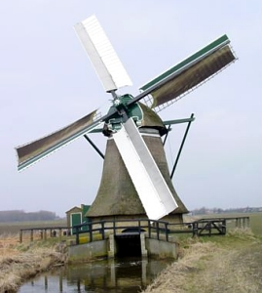In 1899 werd op de molen zelfzwichting aangebracht.
* In 1940 krijgt de molen ijzeren roeden met zelfzwichting en Dekker stroomlijnsysteem.
* Bij de restauratie in 1975 zijn toen de roeden uitgerust met het oud-Hollandse wieksysteem.
* Bij een vernieuwing van de buitenroede in 1993, is hierop weer zelfzwichting aangebracht.
* Tussen 1966 en 1975 was in de molen ook een dieselmotor aanwezig.
* De molen bemaalt nu het gebied Hege Wier en werd in 1991 voor het laatst gerestaureerd en is sinds 1982 in bezit van de Stichting De Fryske Mole.